HANDICAP CENTRUM ŠKOLA ŽIVOTA FRÝDEK-MÍSTEK, o.p.s.
Mozartova 2313, 738 01 Frýdek-Místek IČO: 01854071
tel: 558 434 126
č. ú.: 260620628/0300 ČSOB, a.s.
e-mail: skolazivota@seznam.cz, http://www.skolazivotafm.wbs.cz

VÝROČNÍ ZPRÁVA ZA ROK 2022

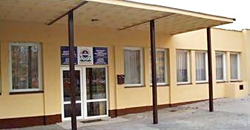

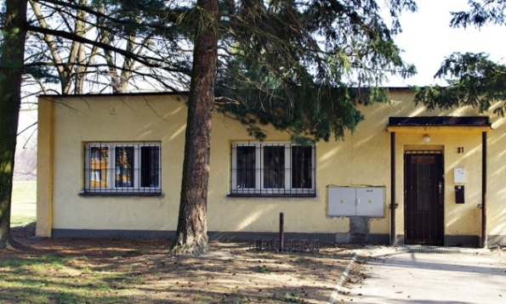

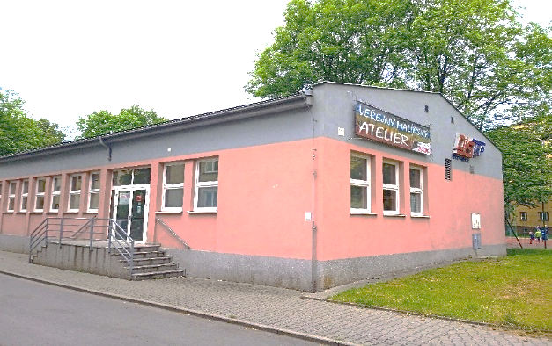
Budova A, Mozartova 2313
Budova B, 28. října 781
Budova C, Josefa Lady 2194

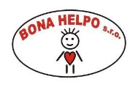

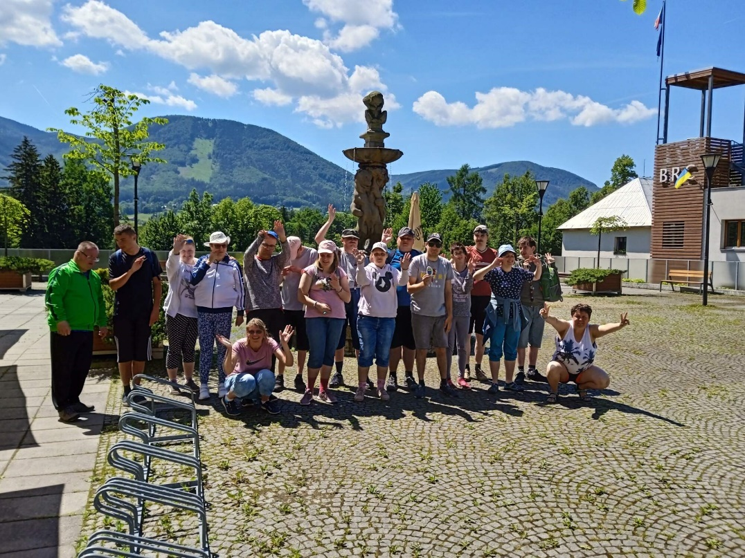

HANDICAP CENTRUM ŠKOLA ŽIVOTA FRÝDEK-MÍSTEK, o.p.s.
Mozartova 2313, 738 01 Frýdek-Místek IČO: 01854071,
tel./fax: 558 434 126,
č. ú.: 260620628/0300 ČSOB, a.s.
e-mail: skolazivota@seznam.cz, http://www.skolazivotafm.wbs.cz

Tato společnost, zapsaná v rejstříku obecně prospěšných společností, vedeného u Krajského soudu v Ostravě, oddíl 0, vložka 1199, a registrovaná Krajským úřadem Moravskoslezského kraje jako poskytovatel sociálních služeb, č. j. MSK 116122/2013, spec. značka SOC/27914/213/Hlu 553.1V10,

PŘEDKLÁDÁ

v souladu se Zákonem č. 248/1955 Sb. ve smyslu zásad zákona č. 108/2006 Sb. a Standardů kvality sociálních služeb Ministerstva práce a sociálních věcí

VÝROČNÍ ZPRÁVU ZA ROK 2022

Obsah:
- Organizační struktura
- Slovo úvodem
- Usnesení ze zasedání Správní a Dozorčí rady
- Zprávy a vyhodnocení jednotlivých pracovišť ergoterapeutických dílen
- Přehled akcí konaných v roce 2022
- Zpráva o hospodaření
- Výrok a zpráva dozorčí rady
- Finanční rozvaha realizace projektu sociálních služeb v roce 2023
- Spolupráce s ostatními organizacemi
- Zlatá listina dárců
- Závěr
- Příloha č.1. – Rozvaha v plném rozsahu ke dni 31.12.2022
- Příloha č.2. – Výkaz zisku a ztráty v plném rozsahu ke dni 31.12.2022
- Zpráva auditora
- Organizační struktura

Chráněný trh práce
Ředitel
1 úvazek

Zástupce ředitele
0,5 úvazku
Účetní
0,75 úvazku
Sociální pracovník
Pracovník v sociálních službách

0,5 úvazku

Pracovník v sociálních službách

0,5 úvazku

Pracovník v sociálních službách

1 úvazek

Pracovník v sociálních službách

1 úvazek

Pracovník v sociálních službách

1 úvazek

Zakladatelé
Dozorčí rada
Správní rada
0,5 úvazku

Ředitel: Antonín Žáček, Mgr. Gabriela Morongová
Zástupce ředitele: Květa Chýlková
Účetní: Jana Kovaříková
Sociální pracovník: Bc. Jana Španihelová
Pracovníci v sociálních službách: Květa Chýlková, Kateřina Mališová,
Bc. Jana Španihelová, Danuše Vaňková,
Vladimír Vojkovský
Pracovnice úklidu: Dana Sušková, Alena Somrová

- Slovo úvodem
Vážení čtenáři,
dovoluji si Vám předložit Výroční zprávu naší neziskové organizace Handicap centrum Škola života Frýdek – Místek, o.p.s. Přemýšlím, co bych mohla k minulému roku napsat, abych byla stručná, ale zároveň výstižná. Jako každý rok se pracovníci odborně vzdělávali, starali se s velkou dávkou empatie o uživatele sociální služby. Navštívili spoustu nových míst a zajímavých akcí. Jako každý rok jsme se snažili poskytovat kvalitní sociální službu, abychom naplnili všechny standardy kvality. Zájem o naše služby, který je stále velký, je nám odměnou. A klientů přibývá. Jedním dechem bych ráda vyzdvihla přednost našeho denního stacionáře a to, že i přes vysoký počet klientů se snažíme, abychom byli v podvědomí veřejnosti i Vás rodičů vnímáni jako stacionář rodinného typu s klidným, milým, vstřícným, a hlavně individuálním přístupem ke každému našemu klientovi. Tímto se zavazuji svým jménem a jako ředitelka denního stacionáře, že se budu snažit dbát na kvalitu poskytované sociální služby. V současné době poskytujeme službu 25 klientům nejen z Frýdku – Místku, ale i z okolních měst a obcí, které nás podporují. Tímto bych jim chtěla velmi poděkovat. Zároveň patří dík i našim strategickým partnerům a sponzorům za jejich finanční příspěvky, či dary. Spoustu věcí bychom si bez nich nemohli dovolit. Dnešní doba, co se týče finančních možností, není ani trochu lehká. A proto i my jsme byli nuceni zdražit poskytovanou službu. Zdůrazňuji, že nejsme jediný stacionář, který zvedl cenu za poskytovanou službu v důsledku neustále se zvyšujících cen. Byla to nevyhnutelná nutnost. Speciální dík patří Moravskoslezskému kraji, Statutárnímu městu Frýdek – Místek a společnosti Bona Helpo s.r.o. Děkujeme a velmi si Vaší pomoci a podpory vážíme. Nadále se budu snažit vyhledávat další donátory a sponzory, kteří budou podporovat náš denní stacionář.
Mgr. Gabriela Morongová – ředitelka stacionáře

- Zasedání Správní a Dozorčí rady v roce 2022
Správní rada se v roce 2022 sešla celkem dvakrát a to 21. 6. 2022 a 30. 6. 2022.
Dozorčí rada se sešla jedenkrát na společné schůzi 21. 6. 2022.
21. 6. 2022 – Na této schůzi byla schválena kontrola vedení účetní agendy a pokladních dokladů. Společně se Správní radou byla schválena jednohlasně Výroční zpráva za rok 2021.
Správní rada potvrdila jmenování ředitelky Handicap centra Škola života Frýdek-Místek, o. p. s. Mgr. Gabrielu Morongovou. Ve Správní radě nahradí paní Mgr. Gabrielu Morongovou paní Marie Kuboňová.
30. 6. 2022 – Na tomto zasedání byla projednána činnost a nová vize ředitelky Mgr. Gabriely Morongové a další provozní úkoly.
Za Správní radu: Za Dozorčí radu:
Gunther Kuboň…………………….. v.r. Mgr. Vlasta Slováčková……………..v.r.
Mgr. Petra Ocelková………………...v.r. Mgr. Petra Vokounová……………….v.r.
Marie Kuboňová………………………v.r.Mgr. Miroslav Maďa…………………..v.r.

4. Zprávy a vyhodnocení jednotlivých pracovišť ergoterapeutických dílen

Sociální služba je realizována nově ve třech budovách, Mozartova 2313, 28. října 781 a Josefa Lady 2194 ve Frýdku-Místku. Součástí poskytovaných služeb jsou i ergoterapeutické dílny. O jejich činnosti se dočtete níže.

Budova C
V roce 2022 jsme si v rámci zkvalitnění služeb stacionáře pronajali prostory v budově bývalého DISTEPU FM a vzniklo tak zázemí pro kreativní dílny I., III. a také tkalcovskou dílnu. Budova se nachází na ul. J. Lady 2194, což je v dochozí vzdálenosti cca 10 min od hlavní budovy stacionáře.
Kromě vstupu je prostor bezbariérový, součástí jsou 4 sociální zařízení, vybavená kuchyňka a zázemí pro vychovatelky.
Jsou zde dostatečné úložné prostory pro materiál a samostatné dva pracovní stoly pro uživatele sociálních služeb. S uživateli soc. služeb jsme si dílny vyzdobili a upravili tak, aby se nám všem zde dobře pracovalo.
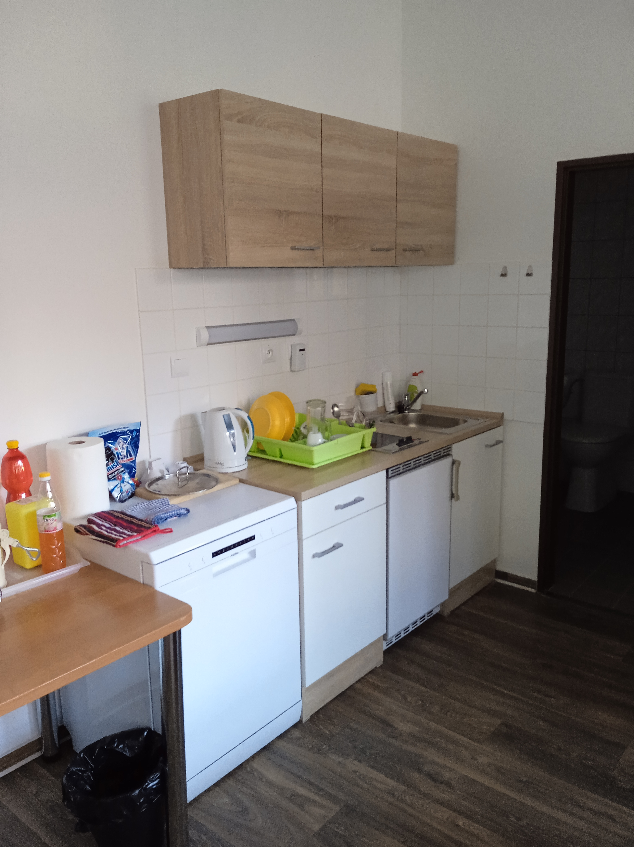
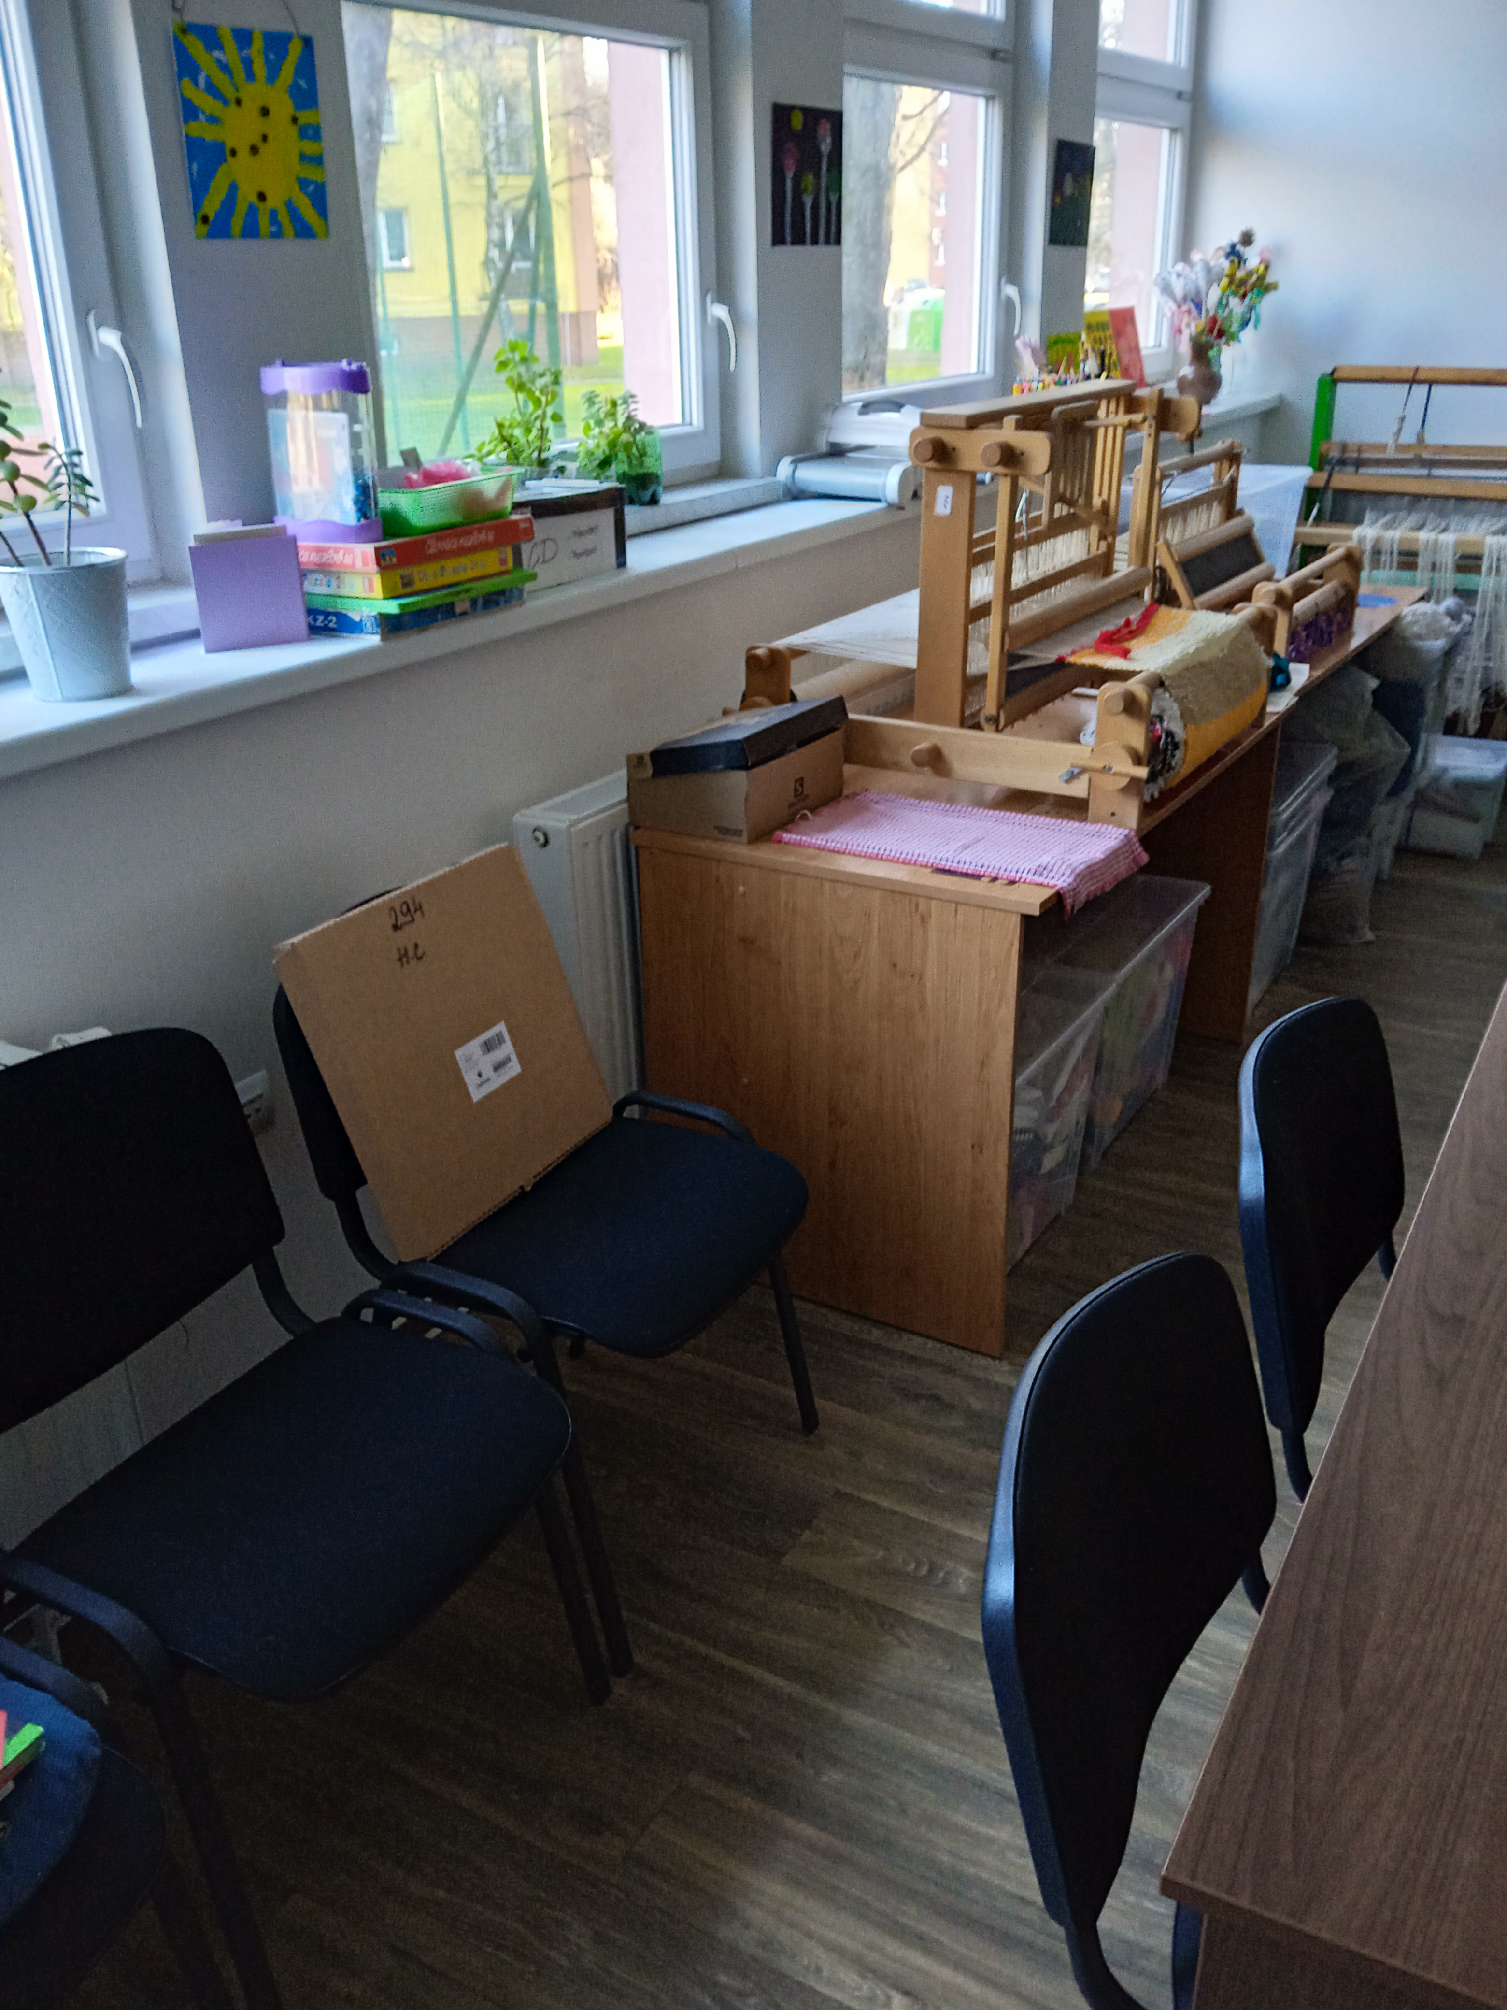
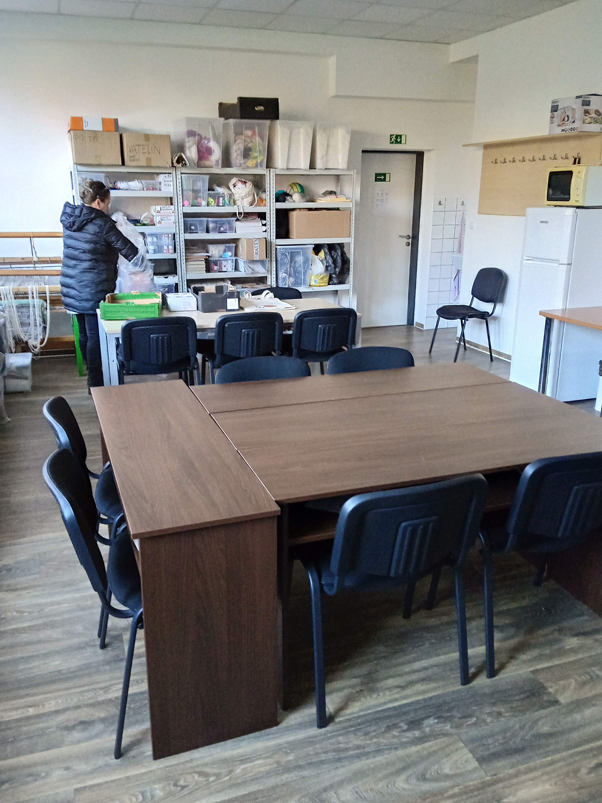
Kreativní dílna I.
V roce 2022 jsme začali v rámci Kreativní dílny I. v nových prostorách budovy C.
Máme zde zázemí pro veškeré aktivity, které v dílně děláme. Rozšířili jsme nabídku drátovaných výrobků o dvě nové formy, což znamenalo učení se novým postupům. Do techniky drátování jsou zapojeni všichni uživatelé soc. služeb podle svých možností. Někteří jsou schopni drát podle vzoru odměřit, ustřihnout a očistit, několik je schopno s dopomocí pracovat s formami. Dekorovat výrobky korálky zvládnou úplně všichni, je to hodně oblíbená činnost – fantazii nejsou kladeny meze. Barevnost a volba velikosti korálků je zcela v režii uživatelů sociálních služeb.
Drátovaná srdíčka jsme zakomponovali i do přání, které rozšířily nabídku výrobků.
Kromě drátovaní v dílně malujeme, kreslíme, pracujeme s papírem, tiskneme, stříháme lepíme a vyrábíme sezónní dekorace k aktuálním svátkům a podílíme se i na výzdobě stacionáře.
I v letošním roce jsme spolupracovali se společností BONA HELPO a malovali pro ně obrázky, které jsou dále použity na výrobu propagačního kalendáře a dalších reklamních předmětů jako jsou záložky do knih, pohlednice, samolepky nebo voňky do aut.
Svými malbami a kresbami jsme se také opět podíleli na výtvarné výstavě s enviromentální tématikou, kterou pořádala ZŠ Paskov v prostorách zámku v Paskově, kde jsme měli i výstavku výrobků všech dílen stacionáře.
Výrobky všech dílen pravidelně prezentujeme na velikonoční a vánoční prodejní výstavě v prostorách stacionáře a na jarmarcích ve Staříči.
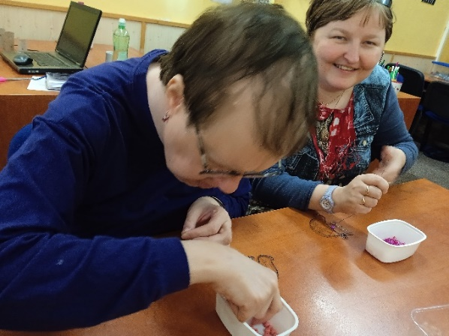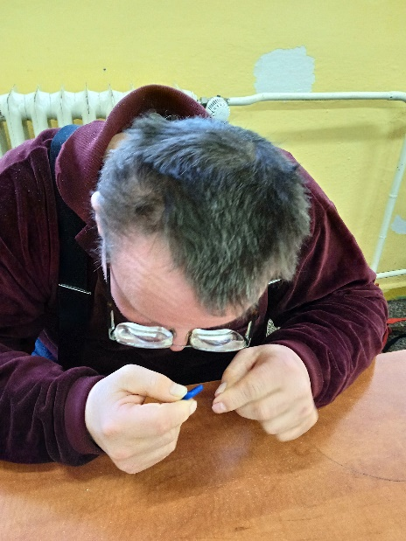

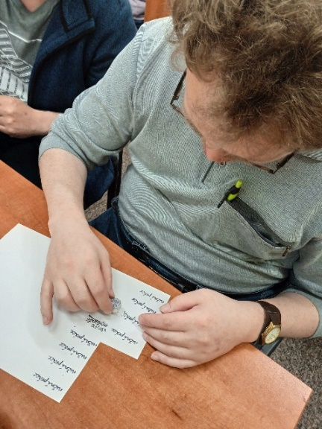
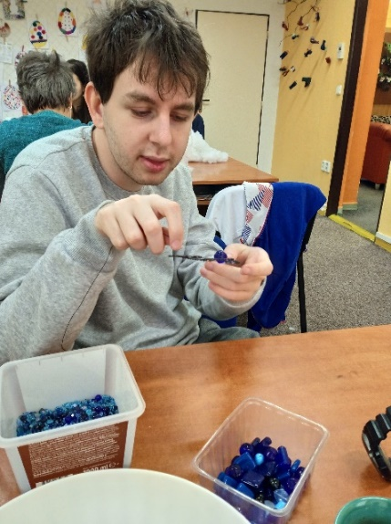
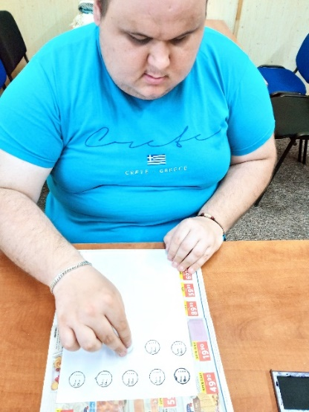

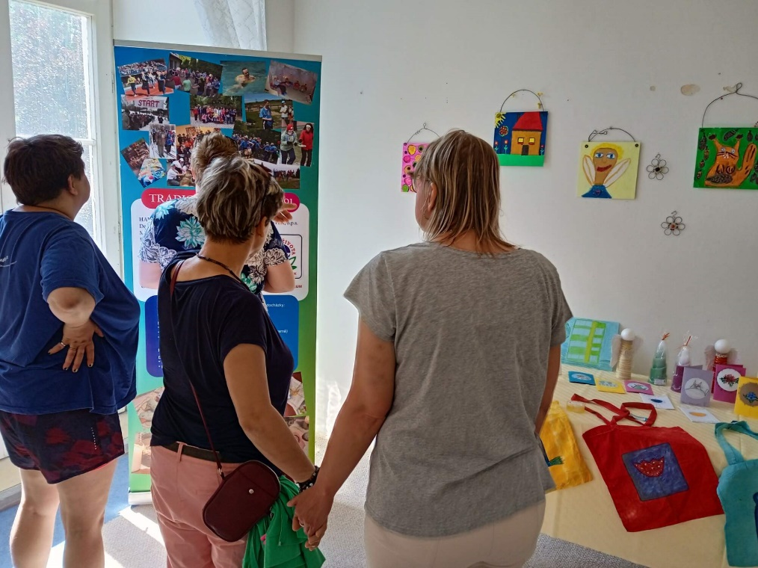
Danuše Vaňková
Komunitní kruhy
I v průběhu celého roku 2022 jsme se opět pravidelně setkávali v tělocvičně stacionáře v komunitních kruzích. Tyto se staly již nedílnou součástí nabídky aktivit Handicap centra Škola života Frýdek-Místek, o.p.s.
Nenápadnou, a hlavně nenásilnou formou pomáhají budovat nebo urovnávat vtahy ve stacionáři, podporují rozvoj sociální inteligence, umění naslouchat a také rozvíjejí slovní zásobu.
Mnohokrát jsme řešili aktuální vztahové problémy. Hlavní důraz je zde kladen na naprostou důvěru. Jedním z hlavních pravidel kruhu je diskrétnost. Uživatelé soc. služeb už nemají ostych a jsou schopni popsat otevřeně co je trápí nebo proč zrovna reagovali tak či onak na danou situaci. Opakovaně pomohla zpětná vazba k nějakému problému, kdy uživatelé sociálních služeb mohli tak pohlédnout na danou situaci očima svých kamarádů. Každý kruh končí vždy pozitivně, nikdy neodcházíme od nevyřešeného problému.
Zavedli jsme týdenní přehled významných dnů a svátků, hodně jsme se věnovali rozvoji sebevědomí pomocí témat „Co mi jde?“ a „V čem je můj kamarád dobrý?“
Průběžně jsme se také věnovali enviromentálním tématům a povídali si o tradicích a moudrosti našich babiček. Tato dvě témata jsou nejvíce oblíbena. Mohli jsme zde probírat zážitky, které jsme v rámci výletů a akcí společně prožili.
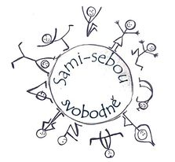
Danuše Vaňková
Kreativní dílna II.
pletení košíků, výroba svíček, mýdel a koupelových solí, výroba drobných věcí z keramiky
Uplynul další rok, a tak jako jiná léta i letos je kreativní dílna II. jednou z ergoterapeutických dílen v Handicap centru Škola života Frýdek-Místek, o.p.s.., kde pracovní činnost v dílně probíhala od roku 2012 na budově B na ulici 28. října. Od září 2022 z ekonomických a provozních důvodu byla tato dílna uzavřena – zrušena. Náhradní prostor pro činnost dílny se našla v hlavní budově, kde mohou uživatelé sociálních služeb pokračovat a procvičovat své dovednosti, rozvíjet vlastní schopnosti, fantazii, procvičovat jemnou a hrubou motoriku.
Díky individuálnímu přístupu ke klientům, kteří si na nové prostory postupně zvykali, byl kladen důraz na jejich mentální a fyzické schopnosti, což jim pomohlo se vyrovnat s novou situací. Každá činnost, kterou uživatelé sociálních služeb v této dílně dělají, je zaměřena na jejich zručnost, proto jsou činnosti vybírány tak, aby jejich minimální účast byla alespoň 50 %, což odráží jejich individuální plány, které reflektují jejich dovednosti a možnosti.
Již několik let se klienti dílny věnují pletení z pedigu a uživatelé se neustále učí soustředit se v rozvoji oblasti nových technik pletení. Jde o techniku, při které se uživatelé rozvíjejí manuální zručnosti, ale také zapojují vlastní fantazii. Ať už to je pletení se dvěma nebo třemi proutky nebo střídaní materiálu, nebo barevnost. Někteří uživatelé dosahují takové úrovně zručnosti, že jsou takřka samostatní.
Další činností v této kreativní dílně je práce s různými materiály, jako je vlna, různé provázky, látky na výrobu velikonočních nebo vánočních ozdobené, doplněné krajkou nebo dřevěných korálků.
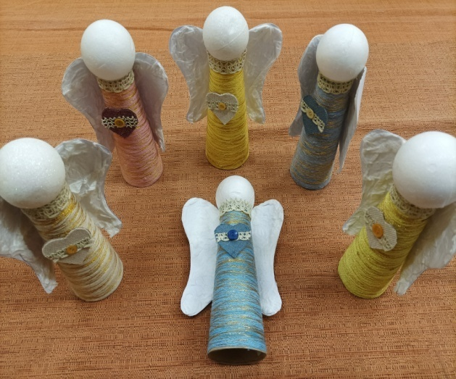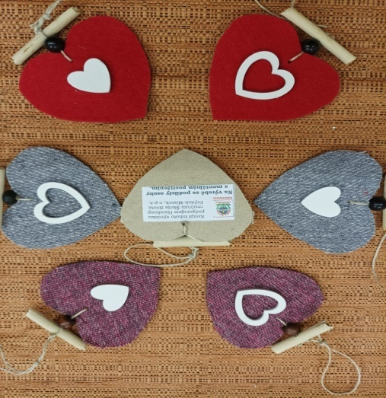
Nedílnou a neméně oblíbenou činností v této dílně je už po několik let odlévání svíček. I v této činnosti je kladen důraz na individuální schopnosti klientů, které reflektují jejich individuální plány a snažíme se je vést k samostatnosti při práci a také aby se uživatelé sociálních služeb zapojili do činností v co nejvyšší možné míře, například výběr forem, kombinace barev.
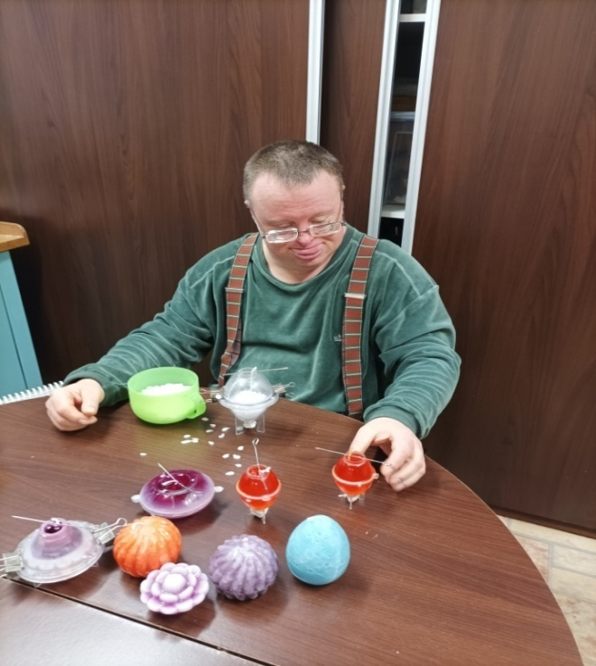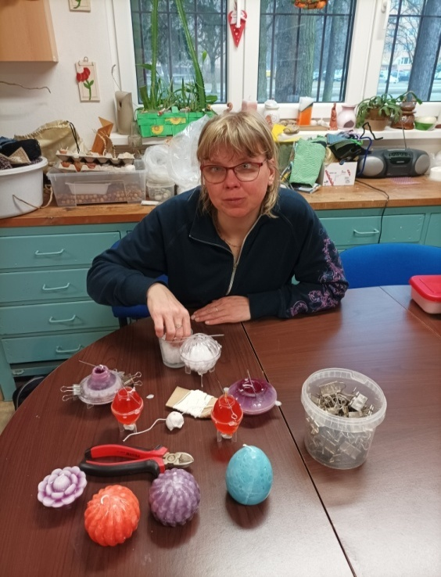
K výrobě svíček je používán jednak klasický parafín s příměsí lesku a kombinace barev. Další druh svíček je vyráběn z palmového vosku, který vytváří na povrchu krystalický efekt. I tady uživatelé přidávají barvy a aroma. Nedílnou součástí rozvoje motorických schopností klientů je balení výrobků. Kromě odlévání svíček mohou klienti také odlévat mýdla. Stejně jako v minulých letech tak i v letos, uživatelé denního stacionáře vyrobili mýdla. Jde nejen o oblíbenou oblast v rozvoji manuální zručnosti. I při této činnosti někteří uživatelé dosahují vysoké úrovně samostatnosti.
Při výrobě je využíván glycerín. Do glycerínové směsi přidávali uživatelé peeling nebo Luffu. Peelingové částice nebo Luffa se přidávají do glycerinových mýdel za účelem zbavení pokožky odumřelých buněk, při masážní aplikaci nám pokožku prokrví.
Dalším materiál, který uživatelé používají k odlévání mýdel je glycerinová hmota s kozím mlékem s příměsí olivového oleje, který má léčebné účinky, a má vysoký obsah vitamínů, minerálních látek a máselných tuků s dobrou hydratační schopností.
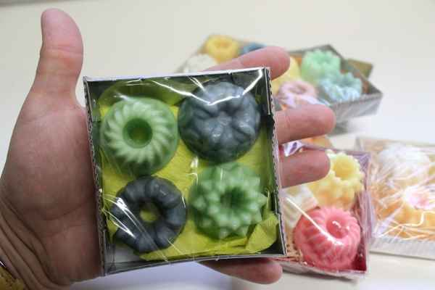
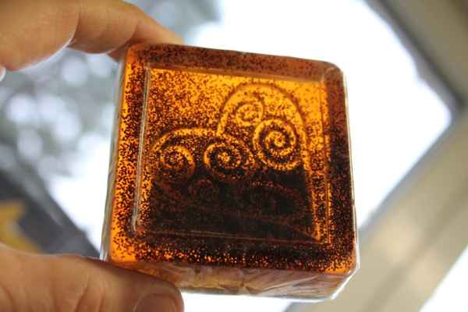
Klienti se v uplynulém roce věnovali také vyrábění koupelnové soli. Při této činnosti jsou rozvíjeny nejen motorické schopnosti, ale také zapojí své kreativní myšlení. Největším přínosem této činnosti je, že je vhodná pro všechny klienty dílny, bez omezení schopností.

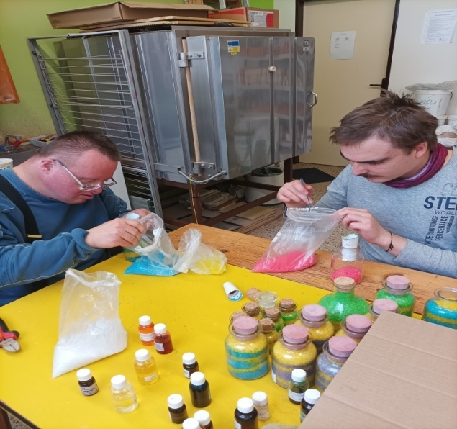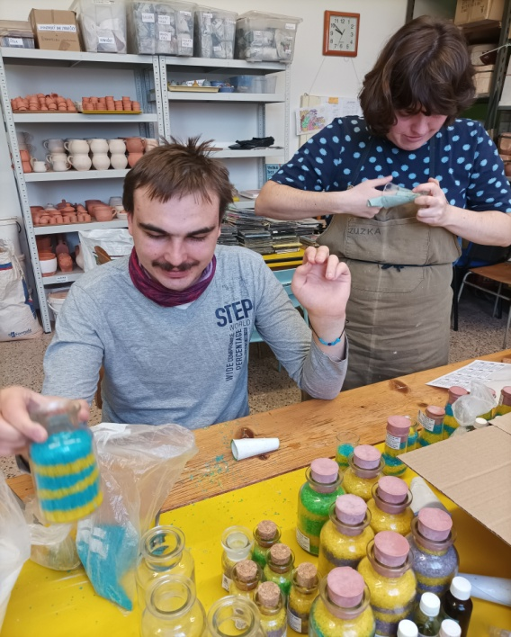
Dále v kreativní dílně II. pokračujeme ve výrobě drobné keramiky, jako jsou tácky pod svíčky nebo různé velikonoční vánoční zápichy, magnety, zvonkohry nebo medaile na zimní hry. I při této činnosti platí individuální přístup ke každému uživateli sociálních služeb a jeho mentálním schopnostem, zapojení jejich fantazie při práci s hlínou. Uživatelé jsou schopni zpracovat hlínu, pomoci vykrajovátek vyříznout různé tvary, které pak glazují a nakonec kompletují.
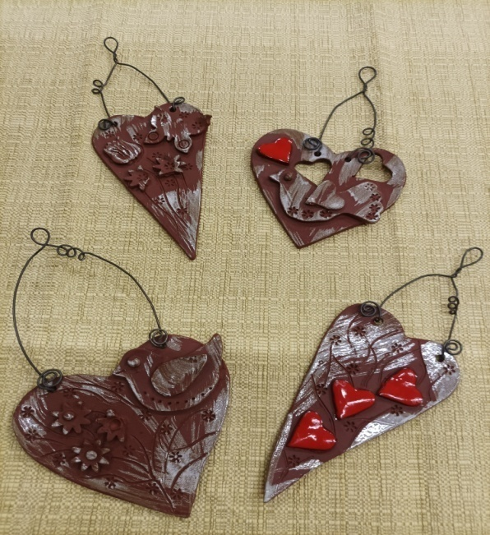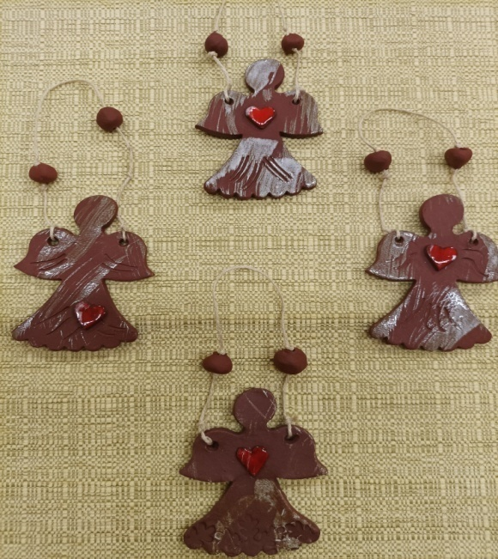

Uživatelé sociálních služeb Handicap centra Škola života prezentují své výrobky na různých jarmarcích, jako je Den žen ve Staříči, rozsvícení vánočního stromku ve Staříči, ale taky Velikonoční a Vánočních jarmarcích v prostorách stacionáře. Ale také probíhá prezentace výrobků na našich webových stránkách, kde si mohou rodiče, zájemci o naše výrobky vybrat a kdykoliv ve stacionáři zakoupit. O naše výrobky byl velký zájem, což je pro všechny uživatelé sociálních služeb velmi potěšující, uživatelé mají pocit, že jejich práce je oceněná a dává jim smysl a chtějí v práci pokračovat.
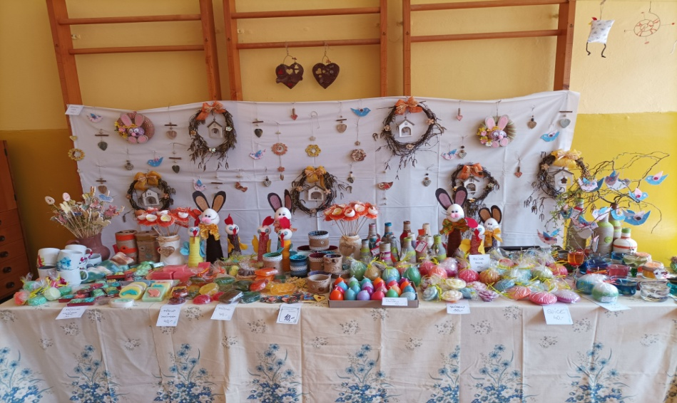
Vedoucí kreativní dílny II. Bc. Jana Španihelová

Kreativní dílna III.
V kreativní dílně III. pracujeme s uživateli na výrobcích, které se jim líbí a baví je vyrábět. Pracujeme s různými materiály: vatelínem, sušenou levandulí, šiškami, barevnými látkami, bavlnkami, vlnou, sušenými přírodními materiály, barvami na sklo a barvami na textil. Malujeme temperovými a vodovými barvami, foukacími fixy, pastelkami a suchými pastely. Ti zručnější si opakují přišívání knoflíků, vyšívají, stříhají nůžkami a lepí tuhými a tekutými lepidly různé materiály.
Uživatele baví výroba čepiček z vlny různých barev. Čepičky používáme o Vánocích při výrobě sněhuláků a panáčků z borovicových šišek. O Velikonocích vyrábíme veselá vajíčka.
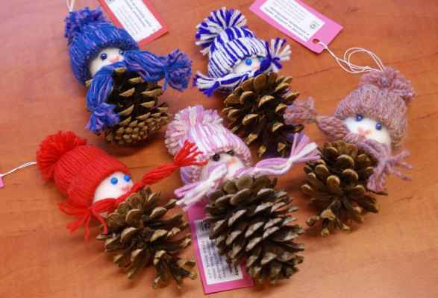

Také nadále malujeme různé obrázky na plexisklo. Malujeme motivy, které se líbí našim uživatelům na přírodní tašky textilními barvami. Tašky se dají prát na 40°C a žehlit po rubu.
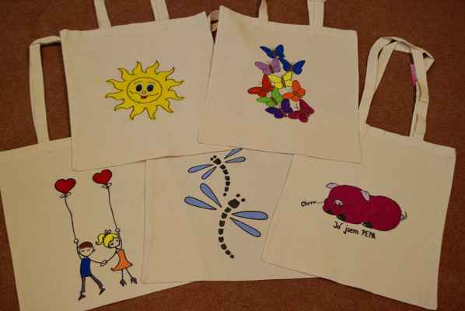

Na vánoční a velikonoční svátky jsme vyrobili také přáníčka dle fantazie klientů.
Uživatelé se také podílejí nejen na výzdobě hlavních dveří a vnitřních prostor stacionáře, ale i dílen.
Naši nevidomí a méně zruční klienti jsou velice šikovní v trhání vatelínu a plní vatelínem šité pytlíčky. Manipulací s tímto materiálem si procvičují jemnou motoriku.
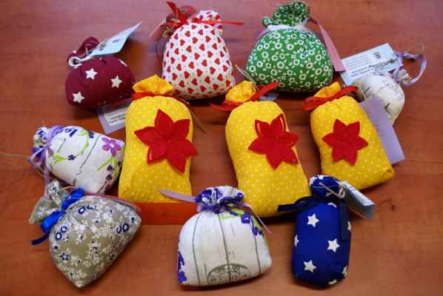
za kreativní dílnu III. Kateřina Mališová
Vaření
Každý čtvrtek vaří uživatelé podle skupin meníčko, na kterém se všichni na začátku měsíce domlouváme. Vaření probíhá ve stacionáři, v budově A. Uživatelé jsou velice při vaření šikovní a na vaření se hlavně moc těší. Zapojují se do loupání cibule, česneku, škrábou brambory, strouhají kořenovou zeleninu a ovoce. Zatím se jim vše povedlo chutně uvařit a uživatelé si vždy na všech jídlech pochutnali.
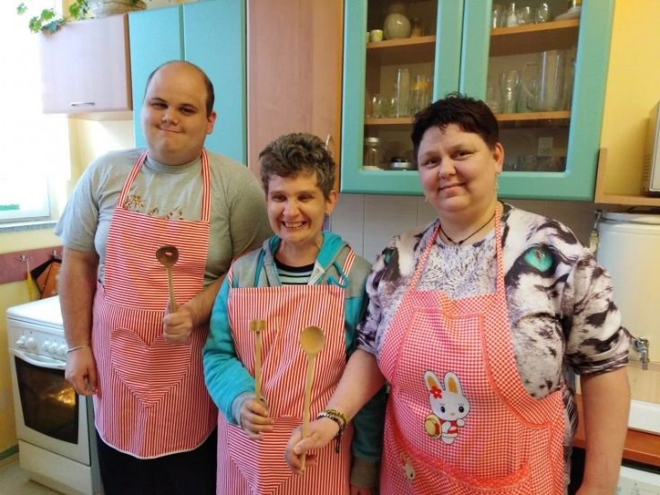
Kateřina Mališová
Keramická dílna
V letošním roce jsme se zaměřili na výrobu popisných čísel na domy, které se pak prodávaly.
Klienti míchali hlínu, někteří odlévali, ale glazování zvládli jen ti nejzručnější.
Nadále jsme pokračovali ve výrobě hrnků a konvic na čaj a kávu. Většina výrobků se použila jako dárky pro sponzory, nebo se prodaly na výstavkách pro rodiče klientů.
Od 13.6. byl keramický kroužek omezen v důsledku dlouhodobé nemocenské vedoucího dílny.

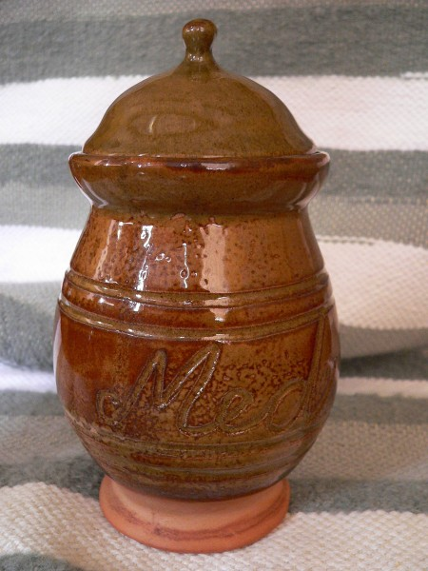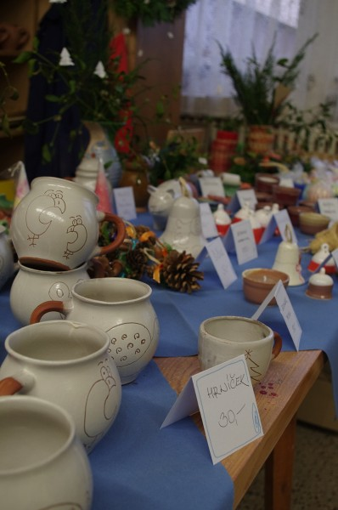

Vladimír Vojkovský

Tkalcovská dílna

Část terapeutické činnosti se odehrávala i v tkalcovské dílně. Naše klienty velice baví připravovat materiál pro tkaní na dvou větších stavech. Trhají látku pro výrobu koberců na centimetrové proužky, připravený polotovar čistí od zbylých nití a podle jednotlivých barev z proužku vytváří klubíčka. Tímto nejen posilují a rozvíjí jemnou motoriku prstů. Práce je uklidňující, není náročná na zvláštní znalosti a dovednosti, je akceptovatelná pro téměř každého z našich klientů.
Samotnou práci na stavu zvládají jen někteří z nich. Šikovnější děvčata pracují téměř samostatně, pouze s kontrolou pro revidování chyb. Jiní ale trpělivě pracují pod přímým dohledem. Rozvíjí se zároveň estetické cítění – formováním barevných struktur koberce a vnímání barev, kdy je potřeba při tvorbě klubíček vybírat vždy ty stejné, mnohdy jen mírně barevně odlišné kousky látek, aby byl konečný výsledek sladěný.

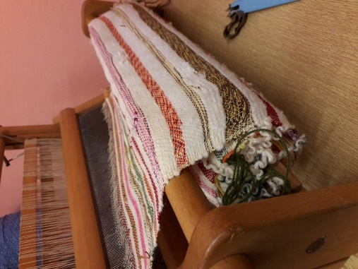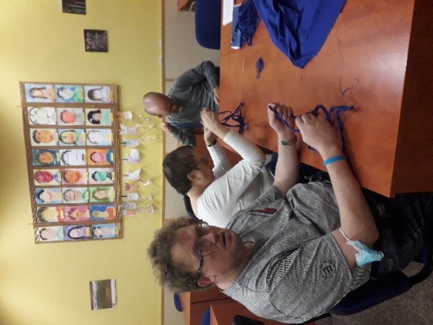
Květa Chýlková

Bazén

Návštěvy bazénu ve Frýdlantě nad Ostravicí byly opět jedny z nejoblíbenějších akcí. Klienti se vykoupali v bazénu, zahráli si míčové hry a poté relaxovali ve vířivce.
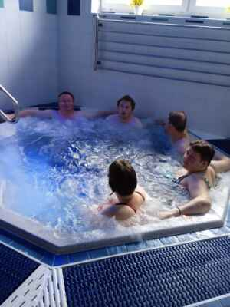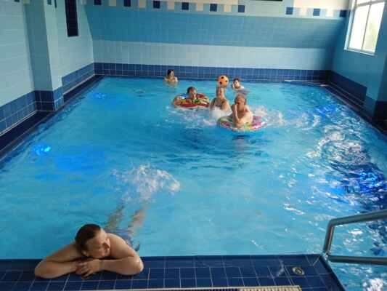
Vladimír Vojkovský

5. Přehled akcí konaných v roce 2021
L E D E N
- Plavání ve Frýdlantu nad Ostravicí – 3x

Ů N O R
- Plavání ve Frýdlantu nad Ostravicí – 4x

B Ř E Z E N
- Kino Vlast – Tajemství staré bambitky II.
- Návštěva jarní dvougenerační výstavy v Centru aktivních seniorů
- Plavání ve Frýdlantu nad Ostravicí – 4x

D U B E N
- Návštěva výstavy Beskydy – příroda a lidé – Muzeum Beskyd Frýdek-Místek
- Jarní plavecké závody Zelený dům Pohody Hodonín, Memoriál Ludmily Švachové
- Velikonoční výstavka – prezentace výrobků klientů Handicap centra Škola života Frýdek-Místek, o.p.s.
- Plavání ve Frýdlantu nad Ostravicí – 5x

K V Ě T E N
- Výlet – Medový dvůr Kunčičky u Bašky, přehrada Baška
- Happening ZUŠ open FM, park Bedřicha Smetany
- Plavání ve Frýdlantu nad Ostravicí – 3x

Č E R V E N
- Klubové posezení – smažení vaječiny v areálu muzea včelařství – Chlebovice
- Rekondiční pobyt Chata Dukla na Čeladné
- Prohlídka výtvarné výstavy s enviromentální tematikou – Zámek Paskov
- Návštěva statku v Bašce
- Noc snů – ZOO Ostrava
- Plavání ve Frýdlantu nad Ostravicí – 3x
- Společné posezení s uživateli v restauraci Golf ve FM

P R Á Z D N I N O V É V Ý L E T Y
- Obora hradu na Hukvaldech
- Studánky Hájek ve Frýdku, procházka zámeckého parku
- Valašské muzeum v Rožnově pod Radhoštěm
- Procházka okolím přehrady Baška
- Prohlídka hráze přehrady Šance na Ostravici

Z Á Ř Í
- Sportovní olympiáda v lehké atletice pro mládež s mentálním postižením, H – resort Kunčice pod Ondřejníkem, TJ Slezan Frýdek-Místek

Ř Í J E N
- Hrabání listí a opékání párků v areálu muzea včelařství v Chlebovicích
- Plavání ve Frýdlantě nad Ostravicí – 3x

L I S T O P A D
- Faunaterapie a canisterapie ve stacionáři
- Návštěva faunaparku ve Frýdku-Místku
- Prodejní výstavka a prezentace výrobků klientů stacionáře – Den žen – Staříč, Jarmark ve Staříči
- Plavání v relaxačním centru Kotelna ve Frýdlantě nad Ostravicí – 5x

P R O S I N E C
- Návštěva poslanecké sněmovny Parlamentu ČR a prohlídka Prahy
- Mikulášské nadílka ve stacionáři
- Mikulášský večírek v muzeu včelařství v Chlebovicích
- Předvánoční prezentace a prodejní výstavka výrobků klientů v rámci zařízení
- Exkurze – pivovar Radegast v Nošovicích
- Adventní procházka městem FM
- Plavání v relaxačním centru Kotelna Frýdlant-2x + závěrečné posezení
- Vánoční posezení ve Škole života
Plavecké závody Hodonín
Poprvé jsme sebrali odvahu a rozjeli se na jižní Moravu hájit naše schopnosti i v oblasti zatím nedotčené, oblasti plavecké. Pro přípravu jsme vyjeli několikrát za účelem tréninku do hlubších bazénů, než je nám dobře známý ten ve „frýdlanské Kotelně“. A záměr se vyplatil. Výsledek byl nad očekávání skvělý:
1. místo smíšená štafeta
2. místo ženy volný styl 25m
2. místo ženy 25m plavání s kruhem
Prožili jsme v silné sestavě krásný den plný sluníčka v prostředí nových známých a neskutečně přívětivých lidí. Prohlédli jsme si sice malou, ale o to milejší ZOO v Hodoníně, která jen o „fous“ unikla ničivému tornádu.
Všichni se moc těšíme na další ročník plavby v Hodoníně!!!
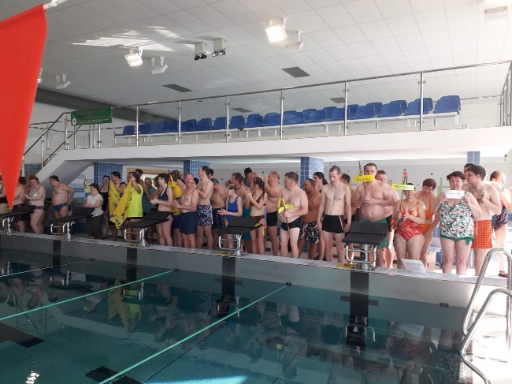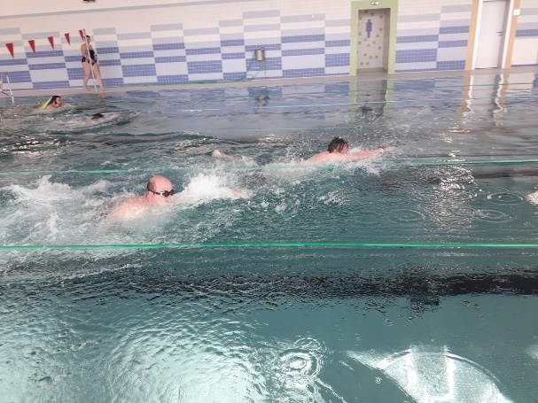
Květa Chýlková
Rekondiční pobyt Čeladná

Rekondiční pobyt tentokrát proběhl v termínu od 13. 6. - 17. 6. 2022. Našim oblíbeným místem, na které se všichni rádi vracíme, je v podhůří Beskyd na Chatě Dukla. Tady jsme našli dobré zázemí u majitelů, kteří ochotně vycházejí vstříc naším požadavkům, ať už časovým rozmezím, tak i stravovacím návykům a omezením naších uživatelů.

Cílem pobytu bylo užít si krásné přírody Beskyd, načerpat sílu a čistý vzduch do plic. Čas uživatelé trávili procházkami do okolí pod horu Smrk, nebo osvěžením u horského pramene u kapličky, dále uživatelé nevynechali ani vyšlap pod Stolovou, a zdolání vrcholu hory Ondřejník, na který jsou uživatelé pyšní a každý rok se na něj velice těší.

V areálu rehabilitačních lázní na Čeladné jsme nevynechali návštěvu zdejší cukrárny a ochutnali spoustou sladkých dobrot a různých druhu kávy. Nezapomněli jsme ani na relaxaci těl, a to ve Frýdlantu nad Ostravicí ve sportovním centru Kotelna.

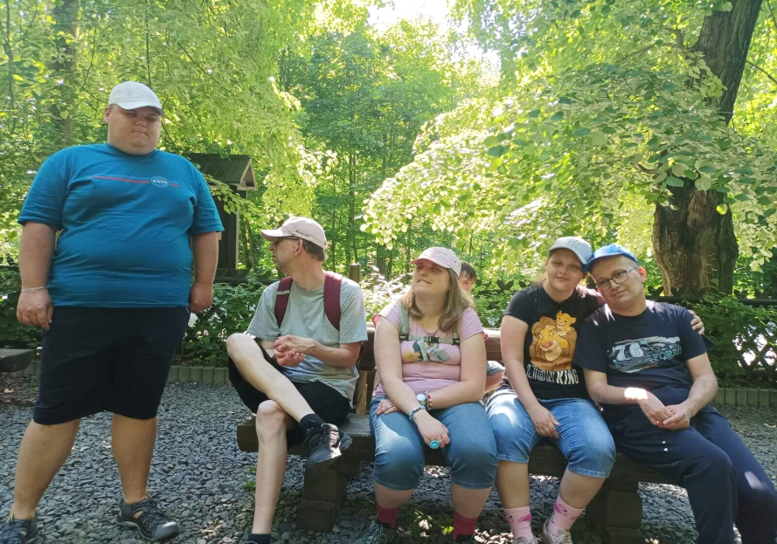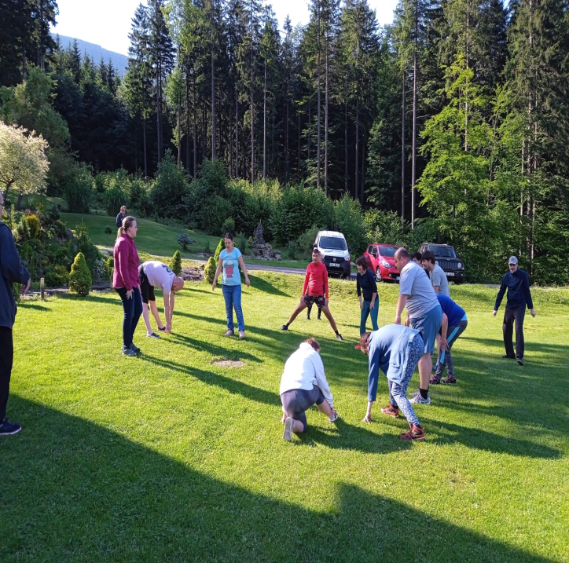

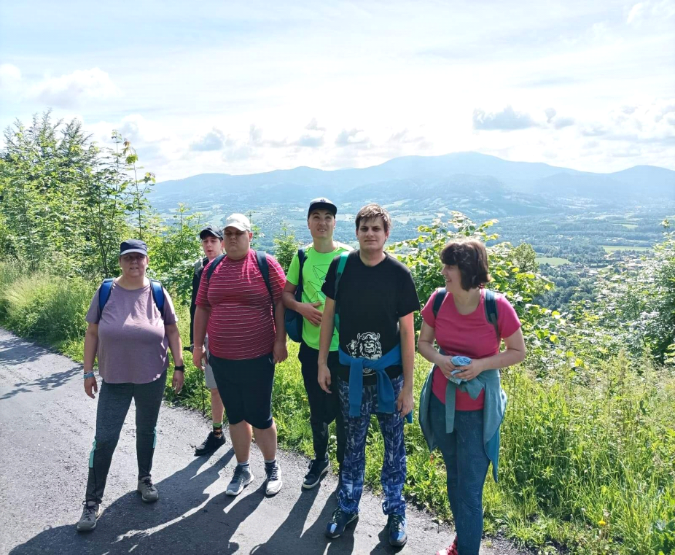
Bc. Jana Španihelová

25. ročník mezinárodní Olympiády v lehké atletice
Další ročník této oblíbené akce proběhl na sklonku září 2022.
První den se všichni účastníci a sportovci sešli na hotelu H-Resort v Kunčicích pod Ondřejníkem, v krásném prostředí s nádherným výhledem na okolní beskydské hory. Program byl naplněn vycházkami po nádherném okolí, společným posezením s přáteli a závěrečnou diskotékou, kde opadla nervozita z klasických atletických závodů.
Druhý den jsme se přesunuli v ranních hodinách na stadión TJ Slezan Frýdek-Místek. Závodníci po slavnostním zahájení soutěžili v tradičních disciplínách: běhu na 50 m, hodu kriketovým míčkem, skoku do dálky, běhu na 400 m, štafetovém běhu a přetahováním lanem mezi družstvy.
Po coronavirové odmlce byla účast velmi dobrá. Dojela za námi i dvě družstva ze Slovenska a také kamarádi z Polska. Konkurence pro naše sportovce byla veliká. Ale nejdůležitější je radost ze setkávání, účasti a pokus o vlastní přičinění v boji o „titul“. Domů odcházíme unavení, ale spokojení, jako každý rok.
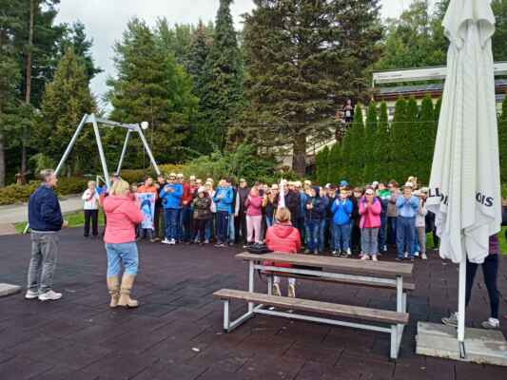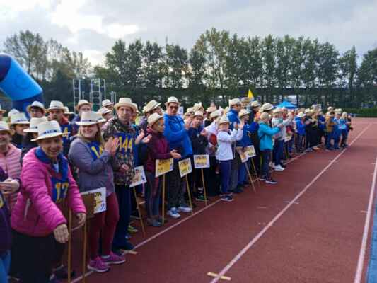
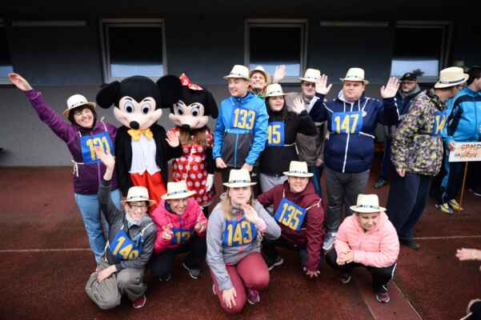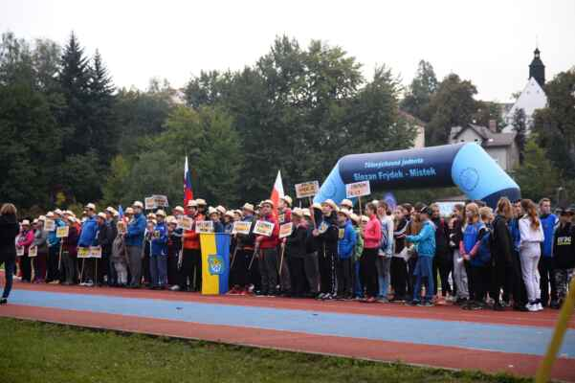
Květa Chýlková
Výlet do Prahy
Dne 1.12.-2.12.2022 jsme navštívili poslaneckou sněmovnu v hlavním městě Praze. Výletu se zúčastnili uživatelé Chlebková Zuzana, Nyklová Adéla, Vašutová Svatava, Milatová Zuzana, Senčík David a Kožušník Martin. Jako dozor Morongová Gabriela, Jan Pavel a Mališová Kateřina. První den jsme v dopoledních hodinách odjeli pendolínem z hlavního nádraží Ostrava na hlavní nádraží Praha. Cesta nám příjemně utekla a všichni byli ve velice dobré náladě.
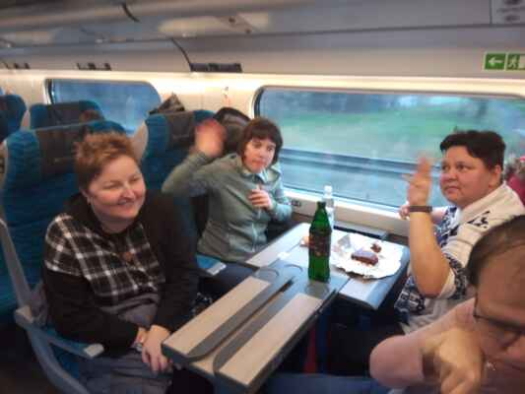
V Praze jsme se ubytovali v hotelu City-Inn a pospíchali jsme na prohlídku města. Viděli jsme Pražský orloj, Pražský hrad, Národní divadlo, prošli jsme Staroměstské a Václavské náměstí. Celá Praha byla nádherně vánočně vyzdobená. Mezi stánky voněl punč a vše dýchalo vánoční atmosférou. Z Karlova mostu jsme viděli Letnou a Katedrálu svatého Víta. Vánoční výzdoba byla velice nádherná a my si to velice užívali. Navštívili jsme kavárnu Lucie Bílé, kde jsme ochutnali její speciální kávu. Po vydatné večeři, kterou si mohl každý dle své chuti vybrat, jsme se uložili ke spánku v hezkých a čistých pokojích.
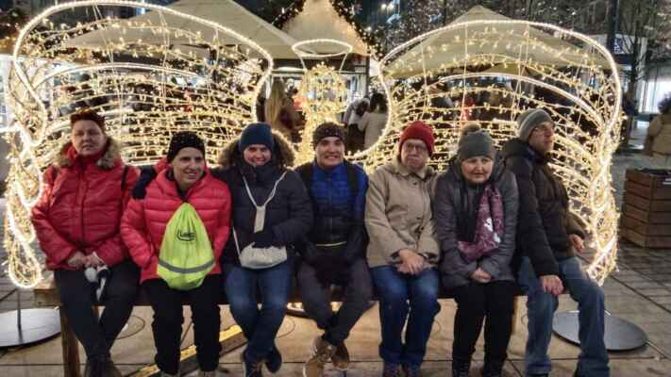
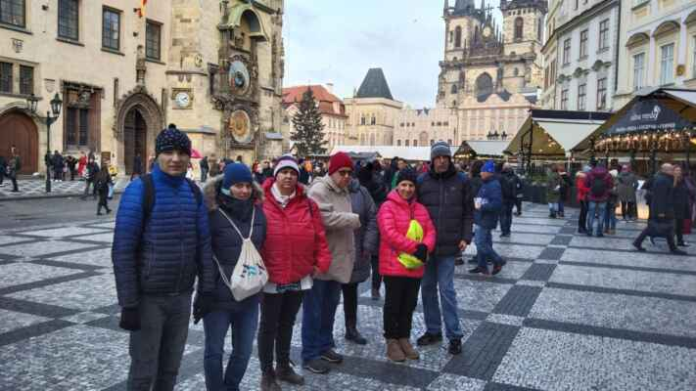
Po vydatné snídani typu švédský stůl, jsme se vydali tramvají do poslanecké sněmovny, kde nás očekávali naši rodáci p. Carbol a p. Sýkora. Po krátké projekci, nás pánové provedli po poslanecké sněmovně, se zajímavým výkladem. Také jsme dostali malé pohoštění. Vydatným obědem v pražské restauraci jsme zakončili návštěvu Prahy a s úžasnými zážitky jsme odjeli pendolínem na hlavní nádraží Ostrava a osobním vlakem do Frýdku.

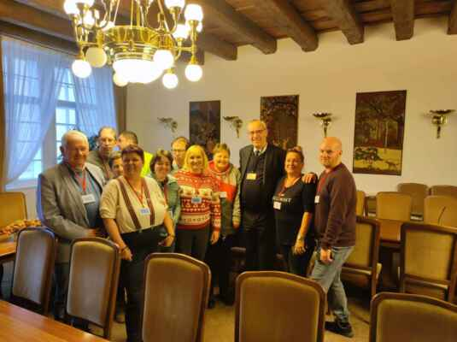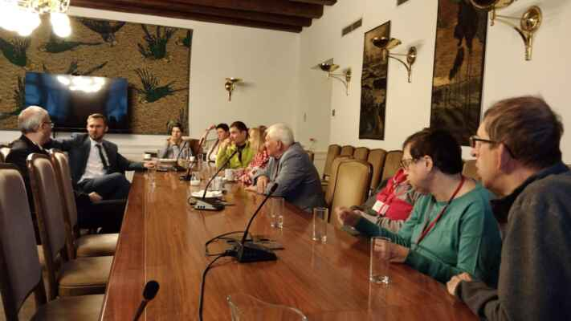

Kateřina Mališová
6. Zpráva o hospodaření
VÝSLEDEK HOSPODAŘENÍ | -976 013,06

PŘÍJMY CELKEM | 5 177 188,70 Kč
Příjmy na provoz ŠŽ | 4 981 068,74 Kč
1. Dotace MSK-MPSV | 2 171 000,-Kč
2. Dotace Město Frýdek-Místek | 250 000,- Kč
3. Dotace Město Frýdlant | 12 000,- Kč
4. Dotace MSK | 0.- Kč
5. Dary Obecních úřadů | 55 000,- Kč
6. Dary sponzorů | 127 100,- Kč
7. Uživatelé služeb | 1 389 424,- Kč
8. úrok – běžný a spořící účet | 273,85 Kč
9. Úřad práce | 548 896,-Kč
10. Tržby z prodeje výrobků a služeb | 427 375,- Kč
Příjmy na ostatní aktivity | 196 120,- Kč
1. Olympiáda | 85 000,- Kč
2. Zimní hry | 0,- Kč
3. Večírek | 17 000,- Kč
4. Klub | 15 000,- Kč
5. Svačiny | 51 020,- Kč
6. Bazén | 22 310,- Kč
7. Vaření | 5 790,- Kč
8. VÝROBA | 0,- Kč

VÝDAJE CELKEM | 6 153 201,7 Kč
Výdaje na provoz ŠŽ | 5 950 889,8 Kč
1. Spotřební materiál | 9 587,80 Kč
2. Spotřeba energie | 123 500,84,- Kč
3. Opravy a udržování | 8 797,- Kč
4. Cestovné | 25 312,57,- Kč
5. Náklady na reprezentaci | 3 080,- Kč
6. Služby | 151 332,79 Kč
7. Mzdy | 4 064 267,- Kč
8. Sociální pojištění | 1 156 368,- Kč
9. Ostatní sociální náklady | 1 200,- Kč
10. Pronájem | 59 043,-Kč
11. Ostatní daně a poplatky | 49 864,-Kč
12. Dary | 0,00 Kč
14. Odpisy | 298 537,- Kč

Výdaje na ostatní aktivity | 202 312,- Kč
1. Olympiáda | 86 200,- Kč
2. Zimní hry | 0,- Kč
3. Večírek | 17 000,- Kč
4. Klub | 17 000,- Kč
5. Svačiny | 80 665,- Kč
6. Bazén | 0,- Kč
7. Vaření | 1 447,- Kč
8. VÝROBA | 0,- Kč

Vedení účetní agendy:

Účetnictví je vedeno formou podvojného účetnictví.
Provedená revize finančních prostředků k 31.12.2022 vykazuje stav:

Finanční hotovosti:…………………… 46.613,- Kč
Na běžném účtu:……………………230.798,54 Kč
Na spořícím účtu:…………………..130.825,56 Kč

Stav finančních prostředků na účtech a v hotovosti souhlasí se stavem v peněžním deníku.
7. Výrok a zpráva Dozorčí rady

Složení dozorčí rady:

Předseda: Mgr.Vlasta Slováčková
Člen: Martin Morog
Člen: Mgr. Miroslav Maďa

Dozorčí rada zasedala dne 21.6.2023 a kontrolovala správnost využití vlastních finančních prostředků a prostředků státních dotací na provoz Handicap centra Škola života Frýdek-Místek, o.p.s. za rok 2022.
V této souvislosti Dozorčí rada kontrolovala záznamy účetních operací v peněžním deníku a k nim příslušné doklady a výpisy z účtu.
Handicap centrum Škola života Frýdek-Místek, o.p.s. má založeny dva účty u ČSOB Frýdek-Místek:

Běžný účet: 260 620 628/0300
Spořící účet: 263 323 397/0300

Výsledek revize hospodaření:

Dozorčí rada konstatuje, že:
podvojné účetnictví včetně pokladny vedla po celý rok účetní paní Jana Kovaříková.

V roce 2022 celkové výnosy:…… 5 177 188,7 Kč
celkové náklady:….. 6 153 201,7 Kč

Hospodářský výsledek:……………. – 976 013,0 Kč

Vyplácení mezd

Vyplácení mezd je prováděno podle platných předpisů. Řádně je odváděna daň i platby na zdravotní a sociální pojištění.

Přehled o zaměstnancích:

Průměrný přepočtený počet zaměstnanců: …………………12,12
Z toho osoby zdravotně znevýhodněné: ………………….5,12
Počet zaměstnanců k poslednímu dni roku 2022 (fyzický stav): ……20

Přehled o majetku:

Inventura majetku Handicap centra Škola života Frýdek-Místek, o.p.s. byla provedena k datu 31.12.2022.
Invetarizační rozdíly nebyly zjištěny.

Celková pořizovací hodnota majetku ke dni 31.12.2022: … 0,-Kč

Kontroly v roce 2022:
Dne 14.2.2022 byla provedena kontrola plnění povinností při provádění nemocenského a důchodového pojištění, ohlašovacích povinnstí a plnění úkolů při odvodu pojistného na sociální zabezpečení a příspěvku na státní politiku zaměstnanosti, a to za období od 1.10.2019 do konce zúčtovacího období přede dnem provádění kontroly.
Kontrolou bylo zjištěno, že zaměstnavatel nezahrnul v měsících květnu 2020 až prosince 2021 na Přehledy o výši pojistného zůčtovaný vyměřovací základ člena koleltivního orgánu, který vykonával činnost pro zaměstnavatele na základě Smlouvy o výkonu funkce člena Správní rady.
Zaměstnavatel nepostupoval v souladu s ustanovením § 5 odst. 1 a ustanovením § 5a zákona č. 589/1992 Sb., o pojistném na sociální zabezpečení a příspěvku na státní politiku zaměstnanosti, ve znění ppozdějších předpisů.
Zaměstnavateli byla k úhradě vypočítána dlužná částka, včetně odpovídající částky penále.

Závěr k provedené revizi hospodaření:

Účetní evidence je vedena přehledně, veškeré finanční operace je možno okamžitě ověřit řádně zakládanými doklady a popisem předmětu účtování na košilce.

K hospodaření Handicap centra Škola života Frýdek-Místek, o.p.s. nejsou připomínky.
Veškeré dotace byly řádně a včas vyúčtovány poskytovatelům.

Revizi provedli:

Předeseda: Mgr. Vlasta Slováčková
Člen: Martin Morong
Člen: Mgr.Miroslav Maďa

8. Finanční rozvaha realizace projektu sociálních služeb v roce 2023
ROZPOČET NA ROK 2023

1. Provozní náklady celkem |  | 630 000
1.1 Materiálové náklady |  | 115 000
 | kancelářské potřeby | 25 000
 | vybavení DDHM do 40 tis. | 25 000
 | pohonné hmoty | 35 000
 | hygienické a čistící prostředky | 20 000
 | pracovní a studijní materiál | 10 000
1.2 Nemateriálové náklady |  | 515 000
1.2.1 Energie |  | 340 000
 | elektřina | 100 000
 | teplo | 200 000
 | vodné a stočné | 40 000
1.2.2 Opravy a udržování |  | 60 000
 | běžná údržba | 15 000
 | oprava a údržba el. Přístrojů | 15 000
 | oprava a údržba automobilů | 30 000
1.2.3 Cestovné |  | 10 000
1.2.4 Ostatní služby |  | 105 000
 | telefony, internet | 30 000
 | poštovné | 2 500
 | poplatek televize, rozhlas | 2 500
 | školení, kurzy | 10 000
 | zákonné pojištění, pojištění odpovědnosti | 20 000
 | pojištění aut | 40 000
2. Osobní náklady celkem |  | 5 430 000
2.1 Mzdové náklady |  | 4 110 000
 | hrubé mzdy | 4 050 000
 | OON a DPP | 60 000
2.2 Odvody na sociální a zdravotní pojištění |  | 1 320 000
CELKOVÉ NÁKLADY NA REALIZACI SLUŽBY: |  | 6 060 000
Předpokládané zdroje k zajištění provozu sociální služby v roce 2022.
1. Veřejné zdroje |  | 2 931 000
 | MPSV | 2 301 000
 | Město Frýdek-Místek, sociální odbor | 330 000
 | Město Frýdek-Místek, ostatní | 200 000
 | Jiné obce | 100 000
2. Soukromé zdroje |  | 3 129 000
 | Příjmy od uživatelů | 1 600 000
 | Jiné (sponzoring, prodej, dary, atp.) | 1 529 000
CELKOVÉ VÝNOSY K REALIZACI SLUŽBY: |  | 6 060 000

9. Spolupráce s ostatními organizacemi

Při zajišťování všech obvyklých, ale i nových sportovních, kulturních a společenských aktivit pro naše klienty, kamarády a známé, stejně tak jako v minulých letech, které se nám podařilo zorganizovat jsme spolupracovali s těmito školami a organizacemi:
SŠŘ Frýdek-Místek, SŠGOS Frýdek-Místek, SSOŠ Frýdek-Místek, SZŠ Frýdek-Místek, Žirafa-Integrované centrum Frýdek-Místek, SPMP ČR pobočný spolek Bruntál, Místní organizace SPMP ČR Havířov, Včelařské muzeum Chlebovice, BONA HELPO, s.r.o., Statutární město Frýdek-Místek, ZŠ a MŠ Naděje Frýdek-Místek, ZŠ MŠ SŠ speciální ul. Pionýrů, speciální školy z polských Krapkowic a Kedzierzyn-Koźle, Handicap centrum Srdce Poděbrady, o.p.s., Úsvit zařízení SPMP Havlíčkův Brod, Zelený dům pohody Hodonín, p.o., Sportovní a relaxační centrum Kotelna ve Frýdlantu nad Ostravicí, klub Skijáků moravských.

10. Zlatá listina dárců, sponzorů a mecenášů 2022
Ze zprávy o hospodaření vyplývá, že provoz Handicap centra Škola života Frýdek-Místek, o.p.s. by nebylo možno zajistit jen z příspěvků uživatelů a dotací. Velkou část nákladů pomáhají uhradit dárci a sponzoři.

Účetní jednotka získala v účetním období tyto dary a granty:
Poskytovatel | Forma | Částka / Hodnota | Osvobozeno §19b
Obec Staříč | finanční | 25.000,00 | 25.000,00
Obec Soběšovice | Finanční | 10.000,00 | 10.000,00
GO STEEL Frýdek-Místek a.s. | Finanční | 40.000,00 | 40.000,00
Kamil Kublák | Finanční | 3.000,00 | 3.000,00
Silvie Kubláková | Finanční | 3.000,00 | 3.000,00
Obec Metylovice | Finanční | 3.000,00 | 3.000,00
Ivana Faistaverová | Finanční | 500,00 | 500,00
JUDr. Ivo Panák | Finanční | 1.000,00 | 1.000,00
Obec Dobrá | Finanční | 10.000,00 | 10.000,00
Obec Palkovice | Finanční | 2.000,00 | 2.000,00
Obec Václavovice | Finanční | 2.000,00 | 2.000,00
Obec Kunčice pod Ondřejníkem | Finanční | 3.000,00 | 3.000,00
MŠ U Bobříka | Finanční | 4.600,00 | 4.600,00
Leo Ivánek | Finanční | 1.000,00 | 1.000,00
CDS – Viroplastic CZ s.r.o. | Finanční | 10.000,00 | 10.000,00
Jan Tomek | Finanční | 3.000,00 | 3.000,00
Jan Tabach | Finanční | 3.000,00 | 3.000,00
Ing. Jaroslav Kozubek | Finanční | 500,00 | 500,00
Ing. Milan Lanča | Finanční | 3.000,00 | 3.000,00
Jana Hradecká | Finanční | 1.000,00 | 1.000,00
Jupiter Consulting s.r.o. | Finanční | 1.500,00 | 1.500,00
Soňa Chalupová | Finanční | 2.000,00 | 2.000,00
PM Matusíková v.o.s. | Finanční | 10.000,00 | 10.000,00
Huisman Konstrukce s.r.o. | Finanční | 10.000,00 | 10.000,00
Nadační fond Pavla Novotného | Finanční | 10.000,00 | 10.000,00
REMIS-NBC spol s.r.o. | Finanční | 10.000,00 | 10.000,00
František Masařík | Finanční | 1.000,00 | 1.000,00
Martin Kaňok | Finanční | 1.000,00 | 1.000,00
Jaromír Řehák | Finanční | 500,00 | 500,00
René Galásek | Finanční | 1.000,00 | 1.000,00
Jaromír Knýbel | Finanční | 500,00 | 500,00
Obchodní družstvo Oponešice | Finanční | 5.000,00 | 5.000,00
Celkem finanční dary |  | 181.100,00 | 181.100,00

Nefinanční dary:
Pan Kormaník – nákup myčky – budova C
Zero obaly/party Palkovice (drogistické a kancelářské zboží – olympiáda)
Potraviny Novák a spol. Frýdek-Místek (zajištění pitného režimu – olympiáda)
Kalma a.s. Frýdek-Místek (zajištění svačin sportovců – olympiáda)
Pekařství Boček Krmelín (zajištění svačin sportovců – olympiáda)
Mattes Corp. s.r.o. Frýdek-Místek (drogistické zboží – odměny olympiáda)
Pivovar Radegast Nošovice (reklamní předměty – odměny olympiáda

Dotace
Účetní jednotka získala v účetním období tyto dotace:
Poskytovatel | Forma | Částka / Hodnota | Osvobozeno §19b
Moravskoslezský kraj – MPSV | finanční | 2 171 000,00 | 2 171 000,00
Úřad práce ČR (CHTP) | finanční | 548 896,00 | 548 896,00
Statutární město Frýdek-Místek | finanční | 200 000,00 | 200 000,00
Statutární město Frýdek-Místek (olympiáda) | finanční | 85.000,00 | 85.000,00
Město Frýdlant nad Ostravicí | finanční | 12.000,00 | 12.000,00
Celkem |  | 3 016 896,00 | 3 016 896,00

Poskytnuté zdroje byly v plném rozsahu vyčerpány. Poskytnuté zdroje byly neinvestičního charakteru.

Mezi rozvahovým dnem a okamžikem sestavení účetní závěrky nenastaly žádné významné skutečnosti.

Datum sestavení: 9.6.2023
Sestavil: Kovaříková Jana
Statutární orgán: Mgr. Gabriela Morongová

11. Závěr
Na závěr bych chtěla poděkovat také rodičům. Upřímně si vážím, že své děti svěřujete právě do našeho stacionáře a pevně věřím a doufám v to, že jste s naší sociální službou spokojeni. Naší vizí do budoucna zůstává i nadále poskytovat kvalitní službu. To je naše priorita a Vás tímto žádám o pravidelnou docházku klientů do stacionáře, protože i od toho se odvíjí kvalita služby. Co se týče technických úprav v našem zařízení, neustále na nich pracujeme. V nejbližší době bude provedena výmalba prostor. Dále máme přislíbenou výměnu oken. Zachovat také chceme veškeré kulturní a sportovní akce, které nás jako stacionář výrazně reprezentují a jsou našimi klienty oblíbeny. Všichni jistě víme, ať jste rodič, či pracovník v sociální službě, nebo jiný odborník v této oblasti, že každá lidská bytost ať s handicapem, či bez něj, potřebuje socializaci s vrstevníky, potřebuje objevovat nové zážitky, nalézt v sobě mnohdy skrytý potenciál a nadále ho rozvíjet. Lidé s mentálním postižením, či jiným handicapem potřebuji tyto skutečnosti ještě o mnoho více, protože jejich možnosti jsou v mnohém omezené, a právě v našem denním stacionáři se snažíme o to, aby uživatelé rozvíjeli svůj potenciál a prožívali nevšední zážitky se svými kamarády. Věřte, že i my se od nich učíme, dennodenně i nás obohacují o nevšední zážitky a tímto se pro nás tato práce stává radostí. Jsme tu pro ně a oni jsou tu pro nás. Děkujeme. Velké dík patří také všem zaměstnancům Handicap centra Školy života, o. p. s. Bez nich a jejich profesionality by to nešlo. Na úplný závěr bych použila slova maminky, našeho bohužel v nedávné době již zesnulého klienta, kdy na posledním rozloučení citovala jeho slova. Tato nás velmi dojala. Zněla takto: „děkuju Škole života za všechno, syn tam prožil jedny z nejkrásnějších chvil na světě….“

Tato výroční zpráva byla předložena podle zákona o obecně prospěšných společnostech ředitelem Handicap centra Škola života Frýdek – Místek, o. p. s. Byla přezkoumána Dozorčí radou, autorizovaným auditorem a schválena Správní radou. Založena bude ve sbírce listin rejstříkového soudu na portálu www. Justice.cz a na našich webových stránkách www.skolazivotafm.wbs.cz.

Mgr. Gabriela Morongová
Ředitelka denního stacionáře

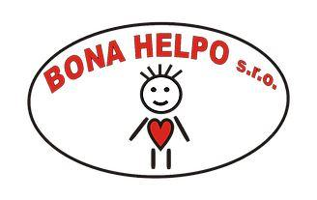

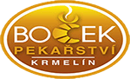

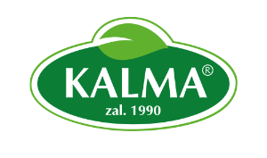

Děkujeme sponzorům za spolupráci v roce 2022

